|  |
| --- |
| Equipo 10 |
| **aSocialNetwork** |
| Documentación del proyecto |

|  |
| --- |
| Equipo 10   * Marco Corzetto Conflan * Daniel Rubio Vivo * Manuel Toledo José |

Contenido

1 Definición del Sistema 3

1.1 Alcance del Sistema 3

2 Entorno tecnológico 4

2.1 Entorno de desarrollo 4

2.2 Equipos 4

3 Casos de Uso 5

3.1 Identificación y definición de Actores 5

3.2 Diagrama de Casos de Uso 5

3.3 Especificación de Casos de Uso 5

3.4 Matriz de Trazabilidad Objetivos – Casos de Uso 7

4 Definición del Sistema 8

4.1 Arquitectura del Sistema 8

5 Diseño de clases 9

5.1 Definición de clases 9

6 Elaboración de Especificaciones del Modelo Físico de Datos 11

# Definición del Sistema

## Alcance del Sistema

El objetivo del proyecto es desarrollar una red social orientada a personas a las que no les gustan las interfaces web actuales.

Esta red deberá permitir registrarse, gestionar la lista de amigos, insertar posts así como ver los posts de los amigos y chatear con ellos.

De esta forma, nuestro software deberá cumplir los siguientes objetivos:

|  |  |
| --- | --- |
| **OBJ-001** | **Gestión de usuarios** |
| **Versión** | 01 |
| **Autores** | Equipo 10 |
| **Descripción** | El Sistema deberá administrar el alta de nuevos usuarios, así como su acceso al sistema. |
| **Importancia** | Alta |
| **Estado** | Aprobado |
| **Comentarios** | --- |

|  |  |
| --- | --- |
| **OBJ-002** | **Gestión de la lista de amigos** |
| **Versión** | 01 |
| **Autores** | Equipo 10 |
| **Descripción** | El Sistema deberá administrar la información en cuanto a agregar y eliminar amigos. |
| **Importancia** | Alta |
| **Estado** | Aprobado |
| **Comentarios** | --- |

|  |  |
| --- | --- |
| **OBJ-003** | **Gestión de los posts y las imágenes** |
| **Versión** | 01 |
| **Autores** | Equipo 10 |
| **Descripción** | El Sistema deberá administrar la inserción de los posts así como de las imágenes adjuntas a estos si las hubiese. |
| **Importancia** | Alta |
| **Estado** | Aprobado |
| **Comentarios** | --- |

|  |  |
| --- | --- |
| **OBJ-004** | **Gestión de los chats** |
| **Versión** | 01 |
| **Autores** | Equipo 10 |
| **Descripción** | El Sistema deberá administrar el envío de mensajes de chat entre usuarios. |
| **Importancia** | Alta |
| **Estado** | Aprobado |
| **Comentarios** | --- |

A continuación, se presenta el modelo de dominio, que representa una visión global de los conceptos manejados en el sistema que se desarrollará y las relaciones que existen entre ellos.

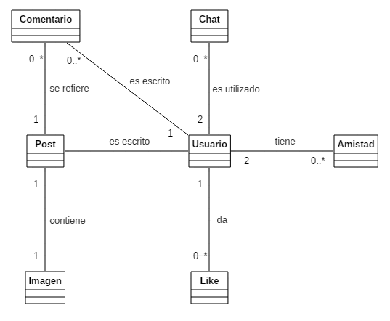

# Entorno tecnológico

Las máquinas desde las que utilizarán nuestra aplicación los usuarios serán muy diversas, tanto en hardware como en software, por tanto, la aplicación deberá funcionar correctamente en los principales navegadores web y sistemas operativos del mercado.

Se utilizarán tecnologías Java EE y un Servidor Web Oracle GlassFish, donde se implantará el Sistema. La BBDD de la aplicación será una BBDD MySQL 5.5.49.

## Entorno de desarrollo

El entorno de desarrollo del proyecto comprenderá:

* Las máquinas de los programadores, que incluirán un entorno de desarrollo con herramientas libres.
* Una máquina para la implantación de la aplicación, donde estarán el servidor de bases de datos y el servidor de aplicaciones.

## Equipos

Las máquinas del equipo de proyecto deberán disponer de:

* NetBeans
* XAMPP
* Java (JRE y JDK)
* TortoiseSVN

# Casos de Uso

## Identificación y definición de Actores

|  |  |
| --- | --- |
| **Actores** | **Descripción** |
| **ACTOR01: Usuario** | Usuario final de la aplicación. |

## Diagrama de Casos de Uso

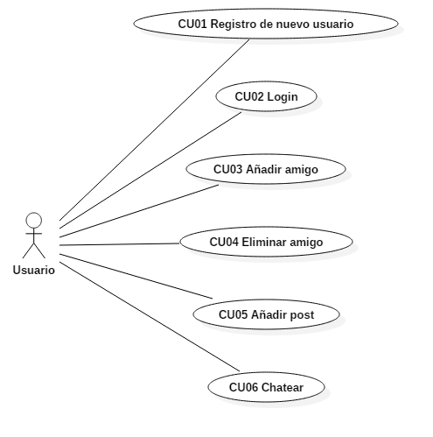

## Especificación de Casos de Uso

|  |  |  |
| --- | --- | --- |
| **CU-01** | **Registro de nuevo usuario** | |
| **Descripción** | Se registra un nuevo usuario en el Sistema. | |
| **Dependencia** | --- | |
| **Actores** | Usuario | |
| **Precondición** | --- | |
| **Flujo normal** | **PASO** | **ACCIÓN** |
| **1** | El actor accede al registro de nuevo usuario. |
| **2** | El Sistema solicita su correo, nombre, apellidos, contraseña, fecha de nacimiento y URL de la foto de perfil. |
| **3** | El actor introduce los datos. |
| **4** | El sistema registra al usuario en el sistema. |
| **Flujos alternativos** | **PASO** | **ACCIÓN** |
| **\*** | El actor cancela el caso de uso. |
| **Postcondición** | Se ha registrado un nuevo usuario en el Sistema. | |
| **Observaciones** | --- | |

|  |  |  |
| --- | --- | --- |
| **CU-02** | **Login** | |
| **Descripción** | El usuario se loguea en el sistema. | |
| **Dependencia** | CU-01 – Registro de un nuevo usuario | |
| **Actores** | Usuario | |
| **Precondición** | --- | |
| **Flujo normal** | **PASO** | **ACCIÓN** |
| **1** | El actor accede al login. |
| **2** | El Sistema solicita su usuario y la contraseña. |
| **3** | El actor introduce su usuario y la contraseña. |
| **4** | El Sistema valida al actor. |
| **Flujos alternativos** | **PASO** | **ACCIÓN** |
| **\*** | El actor cancela el caso de uso. |
| **PASO** | **ACCIÓN** |
| **3** | El actor introduce su usuario o la contraseña mal. |
| **4** | El Sistema informa del error y vuelve a pedir el usuario y la contraseña. |
| **Postcondición** | El usuario se ha logueado en el sistema. | |
| **Observaciones** | --- | |

|  |  |  |
| --- | --- | --- |
| **CU-03** | **Añadir amigo** | |
| **Descripción** | Permite buscar a otro usuario y añadirlo a la lista de amigos. | |
| **Dependencia** | CU-02 – Login | |
| **Actores** | Usuario | |
| **Precondición** | --- | |
| **Flujo normal** | **PASO** | **ACCIÓN** |
| **1** | El actor realiza una búsqueda de usuarios mediante el cuadro de búsqueda. |
| **2** | El Sistema devuelve una lista de usuarios que concuerden con la búsqueda. |
| **3** | El actor añade a su lista de amigos a uno o varios usuarios. |
| **Flujos alternativos** | **PASO** | **ACCIÓN** |
| **\*** | El actor cancela el caso de uso. |
| **Postcondición** | Se añade uno o varios usuarios a la lista de amigos del usuario. | |
| **Observaciones** | --- | |

|  |  |  |
| --- | --- | --- |
| **CU-04** | **Eliminar amigo** | |
| **Descripción** | Permite eliminar a un amigo de la lista de amigos. | |
| **Dependencia** | CU-02 – Login | |
| **Actores** | Usuario | |
| **Precondición** | --- | |
| **Flujo normal** | **PASO** | **ACCIÓN** |
| **1** | El actor accede al perfil de un amigo y pulsa el botón de eliminar. |
| **2** | El Sistema elimina al amigo de la lista de amigos. |
| **Flujos alternativos** | **PASO** | **ACCIÓN** |
| **\*** | El actor cancela el caso de uso. |
| **Postcondición** | Se elimina un usuario de la lista de amigos del usuario. | |
| **Observaciones** | --- | |

|  |  |  |
| --- | --- | --- |
| **CU-05** | **Añadir post** | |
| **Descripción** | El usuario añade un post. | |
| **Dependencia** | CU-02 - Login | |
| **Actores** | Usuario | |
| **Precondición** | --- | |
| **Flujo normal** | **PASO** | **ACCIÓN** |
| **1** | El actor accede a añadir un post. |
| **2** | El Sistema pide el texto y una URL de imagen. |
| **3** | El actor introduce el texto y la URL de la imagen (la URL es opcional). |
| **4** | El Sistema añade un post nuevo. |
| **Flujos alternativos** | **PASO** | **ACCIÓN** |
| **\*** | El actor cancela el caso de uso. |
| **Postcondición** | Se ha añadido un nuevo post del usuario. | |
| **Observaciones** | --- | |

|  |  |  |
| --- | --- | --- |
| **CU-06** | **Chatear** | |
| **Descripción** | El usuario accede a chatear con otro usuario. | |
| **Dependencia** | CU-02 – Login | |
| **Actores** | Usuario | |
| **Precondición** | --- | |
| **Flujo normal** | **PASO** | **ACCIÓN** |
| **1** | El actor selecciona iniciar chat con un amigo. |
| **2** | El Sistema muestra el chat. |
| **3** | El usuario envía un mensaje y vuelve al paso 2 del flujo normal. |
| **Flujos alternativos** | **PASO** | **ACCIÓN** |
| **\*** | El actor cancela el caso de uso. |
| **Postcondición** | --- | |
| **Observaciones** | --- | |

## Matriz de Trazabilidad Objetivos – Casos de Uso

|  |  |  |  |  |  |  |
| --- | --- | --- | --- | --- | --- | --- |
| **C.U.**  **/**  **Objetivos** | **CU-01** | **CU-02** | **CU-03** | **CU-04** | **CU-05** | **CU-06** |
| **OBJ-001** | X | X |  |  |  |  |
| **OBJ-002** |  |  | X | X |  |  |
| **OBJ-003** |  |  |  |  | X |  |
| **OBJ-004** |  |  |  |  |  | X |

# Definición del Sistema

## Arquitectura del Sistema

A continuación, se muestra la arquitectura técnica del Sistema.

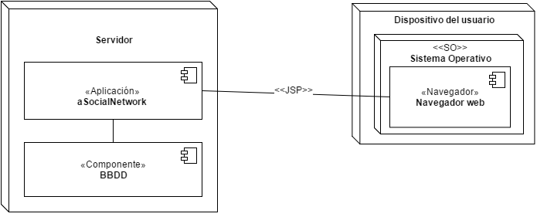

Como puede verse en la imagen disponemos de un servidor donde se alojará la aplicación y la base de datos.

Se aplicará una arquitectura de tres capas que serán las capas de Vista, Controlador y Modelo. Esta arquitectura y sus tecnologías asociadas quedan reflejadas en la siguiente imagen.

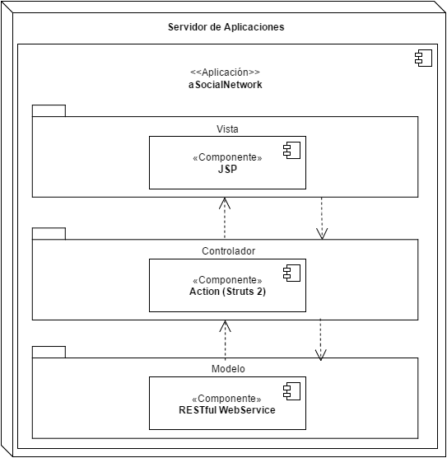

# Diseño de clases

En la siguiente imagen se puede ver el diagrama de clases de diseño, con las clases que forman parte del sistema completo ya refinadas.

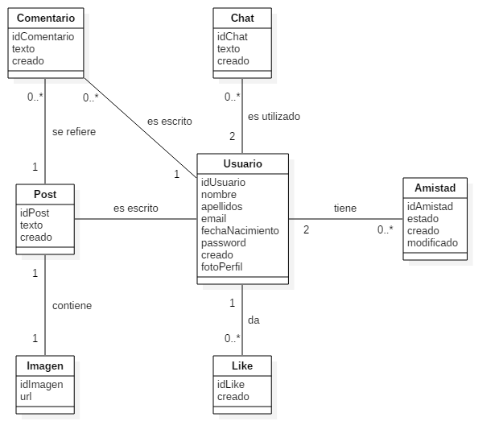

## Definición de clases

|  |  |  |  |
| --- | --- | --- | --- |
| **CL-001** | **Comentario** | | |
| **Versión** | 01 | | |
| **Autores** | Equipo 10 | | |
| **Descripción** | Comentario realizado por un usuario sobre un post. | | |
| **Atributos** | **Nombre** | **Tipo** | **Descripción** |
| idComentario | Integer | Identificador del comentario. |
| texto | String | Texto del comentario. |
| creado | Date | Fecha de creación del comentario. |
| **Comentarios** | --- | | |

|  |  |  |  |
| --- | --- | --- | --- |
| **CL-002** | **Chat** | | |
| **Versión** | 01 | | |
| **Autores** | Equipo 10 | | |
| **Descripción** | Mensaje de chat entre dos usuarios. | | |
| **Atributos** | **Nombre** | **Tipo** | **Descripción** |
| idChat | Integer | Identificador del mensaje de chat. |
| texto | String | Texto del mensaje de chat. |
| creado | Date | Fecha de creación del mensaje de chat. |
| **Comentarios** | --- | | |

|  |  |  |  |
| --- | --- | --- | --- |
| **CL-003** | **Post** | | |
| **Versión** | 01 | | |
| **Autores** | Equipo 10 | | |
| **Descripción** | Publicación de un usuario que contiene texto y opcionalmente una imagen. | | |
| **Atributos** | **Nombre** | **Tipo** | **Descripción** |
| idPost | Integer | Identificador del post. |
| texto | String | Texto del post. |
| creado | Date | Fecha de creación del post. |
| **Comentarios** | --- | | |

|  |  |  |  |
| --- | --- | --- | --- |
| **CL-004** | **Usuario** | | |
| **Versión** | 01 | | |
| **Autores** | Equipo 10 | | |
| **Descripción** | Usuario que interactuará con la aplicación. | | |
| **Atributos** | **Nombre** | **Tipo** | **Descripción** |
| idUsuario | Integer | Identificador del usuario. |
| nombre | String | Nombre de pila del usuario. |
| apellidos | String | Apellidos del usuario. |
| email | String | Email del usuario. |
| fechaNacimiento | Date | Fecha de nacimiento del usuario. |
| password | String | Contraseña del usuario. |
| creado | Date | Fecha de creación del usuario. |
| fotoPerfil | String | URL de la foto de perfil del usuario. |
| **Comentarios** | --- | | |

|  |  |  |  |
| --- | --- | --- | --- |
| **CL-005** | **Amistad** | | |
| **Versión** | 01 | | |
| **Autores** | Equipo 10 | | |
| **Descripción** | Indica el estado de amistad entre dos usuarios. | | |
| **Atributos** | **Nombre** | **Tipo** | **Descripción** |
| idAmistad | Integer | Identificador de la amistad. |
| estado | Integer | Estado de la amistad:  - 0: Usuario1 pide amistad  - 1: Usuario2 acepta.  - 2: Usuario2 rechaza.  - 3: Usuario2 bloquea a Usuario1.  - 4: Usuario1 bloquea a Usuario 2. |
| creado | Date | Fecha de creación de la amistad. |
| modificado | Date | Fecha de modificación del estado de la amistad. |
| **Comentarios** | --- | | |

|  |  |  |  |
| --- | --- | --- | --- |
| **CL-006** | **Imagen** | | |
| **Versión** | 01 | | |
| **Autores** | Equipo 10 | | |
| **Descripción** | Imagen contenida por un post. | | |
| **Atributos** | **Nombre** | **Tipo** | **Descripción** |
| idImagen | Integer | Identificador de la imagen. |
| url | String | URL de la imagen. |
| **Comentarios** | --- | | |

|  |  |  |  |
| --- | --- | --- | --- |
| **CL-007** | **Like** | | |
| **Versión** | 01 | | |
| **Autores** | Equipo 10 | | |
| **Descripción** | Likes dados por un usuario a posts. | | |
| **Atributos** | **Nombre** | **Tipo** | **Descripción** |
| idLike | Integer | Identificador del like. |
| creado | Date | Fecha de creación del like. |
| **Comentarios** | --- | | |

# Elaboración de Especificaciones del Modelo Físico de Datos

El modelo de datos físico está diseñado en la herramienta MySQL Workbench, que es capaz de generar los scripts de BBDD directamente a partir del propio modelo.

El modelo utilizado se puede ver en la siguiente imagen: